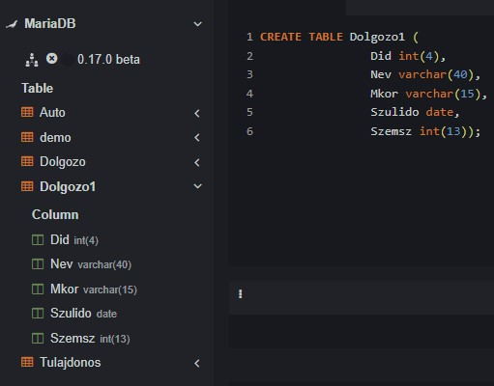CREATE TABLE Dolgozo1 (

Did int(4),

Nev varchar(40),

Mkor varchar(15),

Szulido date,

Szemsz int(13));

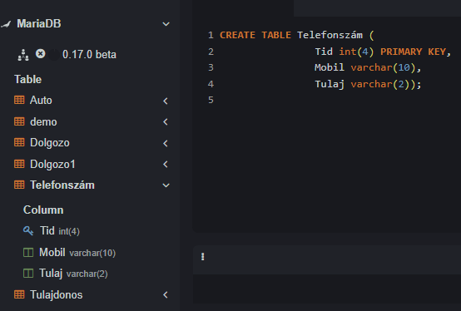

CREATE TABLE Telefonszám (

Tid int(4) PRIMARY KEY,

Mobil varchar(10),

Tulaj varchar(2));